HTML & CSS | RWD | Opgaver

Responsive 3-column layout
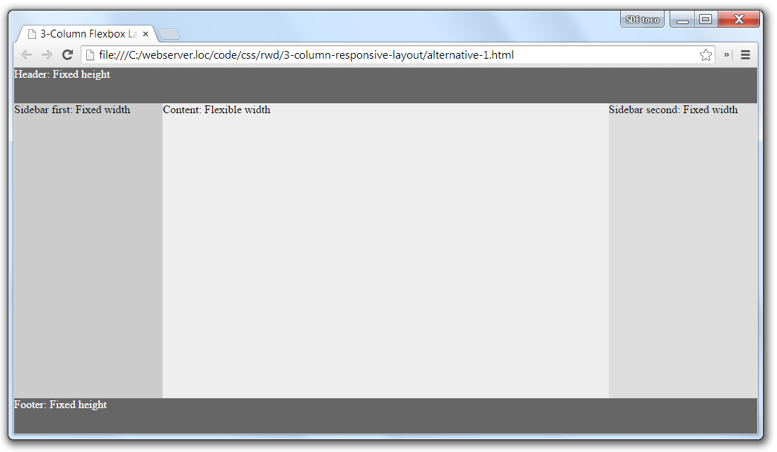

Du har tidligere lært at lave forskellige layouts med et varierende antal sektioner og kolonner.

I denne opgave skal du lave et 3-kolonnet layout, svarende til en tidligere opgave - men denne gang skal layoutet gøres responsive med en række indbyggede media queries.

Forberedelse
Som forberedelse til opgaven skal du gøre følgende:

- Opret et nyt projekt og navngiv det 3-column-responsive-layout
- I projektmappen skal du oprette en HTML-fil, som skal navngives index.html
- Opret desuden en mappe med titlen css
- I mappen css skal du oprette to nye css-filer navngive dem styles.css og rwd.css.
- Filen styles.css skal indeholde al CSS kode pånær de nødvendige media queries, som skal placeres i rwd.css

Krav til opgaven
Start med at oprette et Flexbox-baseret layout, svarende til billedet i toppen af dokumentet.

- Header og footer skal begge have en højde på 50px og baggrundsfarven #333
- Venstre og højre sidebar skal hver have en bredde på 20% og baggrundsfarven #666
- Content-elementet skal have baggrundsfarven #ccc

Opgave 2
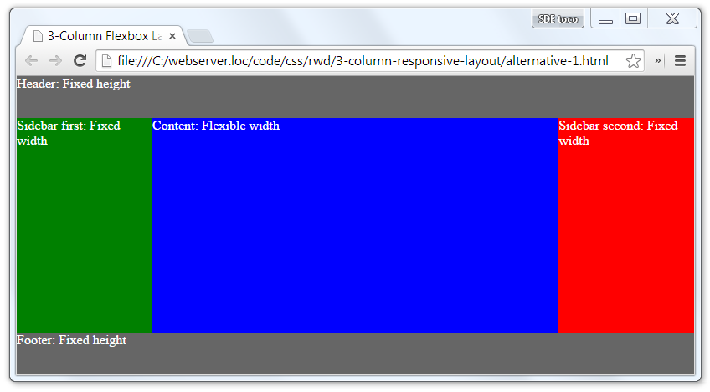

Du skal nu tilføje en række media queries, som skal udløse nogle ændringer i designet ved en række udvalgte breakpoints.

Første breakpoint skal placeres ved en skærmbredde på 960px og gøre følgende:

- Når skærmbredden er lig med eller mindre 960px, skal hver kolonne have en unik baggrundsfarve, så de senere nemt kan identificeres fra hinanden

Opgave 3
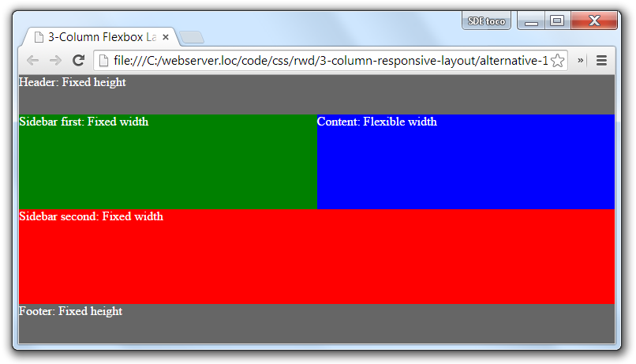

Næste breakpoint skal placeres ved en skærmbredde på 768px og gøre følgende:

- Når skærmbredden er lig med eller mindre 768px, skal sidebar-first og main hver fylde 50%
- Sidebar-second skal placeres på sin egen linje, hvor den skal fylde 100% i bredden

Opgave 4
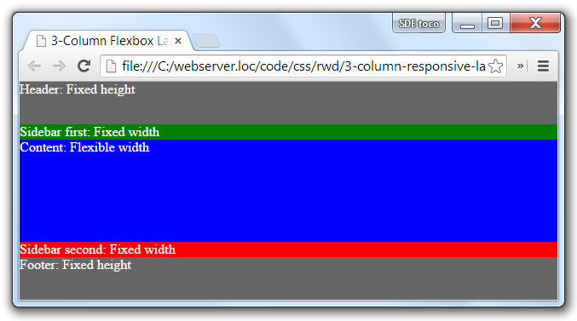

Næste breakpoint skal placeres ved en skærmbredde på 540px.

- Denne gang skal sidebar-first flyttes op over content-kolonnen, så alle tre kolonner nu er placeret på den lodrette akse (y)

Opgave 5
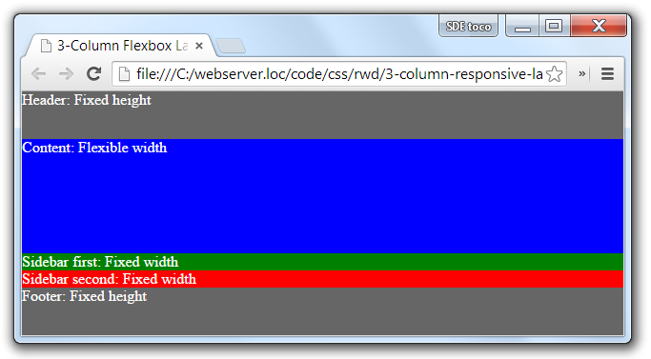

Sidste breakpoint skal placeres ved en skærmbredde på 480px.

- Du skal nu ændre rækkefølgen på kolonnerne, således at content-elementet placeres øverst efterfulgt af sidebar-first og til sidst sidebar-second.

God fornøjelse :-)

